
TRƯỜNG ĐẠI HỌC XÂY DỰNG HÀ NỘI

KHOA CÔNG NGHỆ THÔNG TIN

---------o0o--------



ĐỒ ÁN HỆ CƠ SỞ DỮ LIỆU

Danh sách sinh viên: | Mạc Nguyễn Tuấn Hưng - 0192466  Đồng Duy Thường - 0205966  Nguyễn Mạnh Dũng - 0183566  Đào Mai Ly - 0195366
Lớp: | 66IT2
Nhóm: | 3

HÀ NỘI, 01/2023
Mục Lục
---------o0o--------
Chương 1: Mô tả hệ thống…..………………………………………………………………..
- Đặt vấn đề………………………………………………………………………………
- Đối tượng sử dụng hệ thống …………………………………………………………….
- Phạm vi sử dụng hệ thống………………………………………………………………
- Hệ thống quản lý cần đáp ứng được các yêu cầu cơ bản………………………………..
- Các yêu cầu cụ thể……………………………………………………………………….
Chương 2: Mô tả thực thể và các mối quan hệ, sơ đồ ERD………………………………..
- Xác định các thực thể và thuộc tính…………………………………………………….
- Các mối quan hệ…………………………………………………………………………
- Sơ đồ ERD………………………………………………………………………………
Chương 3: Mô tả cấu trúc bảng và ý nghĩa các cột dữ liệu của bảng……………………..
Chương 4: Sơ đồ quan hệ thể hiện mối liên kết giữa các bảng được tạo (Relationship Diagram)…..…………………………………………………………………………………..
Chương 5: Lập trình trên MYSQL…………………………………………………………..
- Khởi tạo bảng……………………………………………………………………………
- Thêm dữ liệu vào hệ thống………………………………………………………………
- Thêm khóa ngoại vào bảng ……………………………………………………………..
- Các câu truy vấn…………………………………………………………………………
Chương 6: Đánh giá thiết kế Cơ sở dữ liệu…………………………………………………..

Đề tài: Quản lý trường cao đẳng tí hon
Chương 1: Mô tả hệ thống
- Đặt vấn đề
Hiện nay, trường học là một bộ phận quan trọng trong cuộc sống của chúng ta. Trong đó, Đại học - Cao đẳng là nơi đào tạo chuyên ngành và các nghiệp vụ phục vụ cho công việc tương lai. Để việc học tập của sinh viên tốt thì quá trình quản lý trường học cần thật sự sát sao. Bởi trong trường học, các công việc như:
- Đăng ký lớp học, thời khóa biểu của sinh viên.
- Phân chia lớp thành phần.
- Phân chia giáo sư giảng dạy.
- Sắp xếp lịch các kỳ thi cho sinh viên.
Sẽ gặp nhiều bất cập nếu chỉ quản lý thông qua sổ sách thủ công bởi:
- Do số lượng sinh viên lớn nên thống kê bằng sổ sách gặp nhiều khó khăn trong việc lưu trữ, tìm kiếm và xử lý dữ liệu khi cần thiết.
- Trường có nhiều khoa, mỗi khoa có nhiều lớp nên việc sắp xếp thời khóa biểu và giảng viên giảng dạy cùng gặp khó khăn nếu chỉ trình bày thủ công do mất thời gian trong việc truy vấn.
- Việc lưu trữ bằng sổ có thể bị hỏng nếu quá trình lưu trữ lâu dài, cần phải làm lại nhiều lần.
Để hạn chế vấn đề trên, ta cần xây dựng một hệ thống quản lý trường học.

- Đối tượng sử dụng hệ thống
Có hai đối tượng sử dụng là giáo sư (PROFESSOR) và sinh viên (STUDENT). Mỗi đối tượng có thể thao tác với các chức năng khác nhau khi sử dụng hệ thống.
- Giáo sư (PROFESSOR): có thể chọn dạy học hay tham gia hoạt động nghiên cứu, quyết định làm tư vấn cho sinh viên hay không. Ngoài ra, có một số giáo sư còn là hiệu trưởng, có thể quản lý một số giáo sư khác.
- Sinh viên (STUDENT): có thể ghi danh (ENROLL) vào lớp học và khai báo ngành học chính (DEPARTMENT).

- Phạm vi sử dụng hệ thống: Trường cao đẳng tí hon.

- Hệ thống quản lý cần đáp ứng được các yêu cầu cơ bản sau:
- Quản lý trường học (tên trường, mã trường, mã giáo sư).
- Quản lý sinh viên (họ tên, mã sinh viên, chữ cái đầu trong tên, email, mã khoa, mã giáo sư).
- Quản lý giáo sư (họ tên, mã giáo sư, mã khoa, chuyên ngành của giáo sư, cấp bậc, chữ cái đầu trong tên, email).
- Quản lý khoa (tên khoa, mã khoa, mã trường, mã giáo sư).
- Quản lý kỳ học (mã kỳ học, năm học, thời hạn, ngày bắt đầu và ngày kết thúc kỳ học).
- Quản lý khóa học (mã khóa học, mã khoa, số tín chỉ, tiêu đề khóa học, mô tả khóa học).
- Quản lý lớp học (mã lớp học, học phần, thời gian học, mã khóa học, mã giáo sư, mã phòng học, mã kỳ học).
- Quản lý tòa nhà (tên tòa nhà, mã tòa nhà, vị trí tòa nhà).
- Quản lý phòng học (mã phòng học, loại phòng, mã tòa nhà).

- Các yêu cầu cụ thể
Y1: Tạo CSDL Cao đẳng tí hon và nhập liệu:
- Thiết kế CSDL: Đặt ra vấn đề, xác định các yêu cầu của đối tượng cần quản lý. Xác định các thực thể và các thuộc tính của từng thực thể.
- Tạo các bảng và nắm rõ mối quan hệ giữa chúng: Từ các thực thể và thuộc tính đã có, xác định mối liên hệ giữa chúng và vẽ sơ đồ ER. Từ đó, xác định cấu trúc bảng và vẽ sơ đồ quan hệ và thực hiện cài đặt CSDL.
- Nhập liệu để thực hiện các yêu cầu.
Y2: Đáp ứng được các yêu cầu chức năng
- Quản lý trường học (SCHOOL)
Trong Cao đẳng chia làm nhiều trường con (SCHOOL).
Mỗi trường sẽ có tên gọi, mã trường riêng biệt và được điều hành bởi một hiệu trưởng duy nhất
Mỗi trường sẽ có nhiều khoa bộ (DEPARTMENT) khác nhau, tối thiểu là một khoa và không giới hạn số lượng.
- Quản lý giáo sư (PROFESSOR)
Một giáo sư có thể không là hiệu trưởng hoặc trưởng khoa nào.
Mỗi giáo sư chỉ dạy tối đa 4 lớp. Thậm chí có giáo sư có thể không nhận giảng dạy bất kỳ lớp nào nếu hợp đồng là nghiên cứu. Giáo sư sẽ cố vấn hỗ trợ sinh viên trong công việc và hoạt động liên quan đến ngành.

- Quản lý khoa (DEPARTMENT)
Mỗi khoa có một hoặc nhiều giáo sư được chỉ định phụ trách.
Mỗi khoa có một và chỉ một giáo sư làm chủ nhiệm.
Mỗi khoa có thể cung cấp tối thiểu một lớp học và cũng có thể có nhiều lớp học thuộc nhiều khóa học khác nhau.
- Quản lý khóa học (COURSE)
Một khoa có thể cung cấp nhiều khóa học. Trong khóa học sẽ mở ít nhất một lớp học và cũng có thể có nhiều lớp. Không có khóa học nào được mở trong các khoa nghiên cứu chuyên sâu.
Khóa học có thể tồn tại trong danh mục dữ liệu của Cao đẳng tí hon ngay cả nó không được cung cấp như một lớp học nhất định.
Khóa học được mở đăng ký vào các thời điểm quy định của trường. Có thể để sinh viên đăng ký để chọn khóa, chọn lớp trước khi kỳ học (SEMESTER) bắt đầu.
- Quản lý kỳ học (SEMESTER)
Kỳ học xác định năm và thời hạn mà lớp học sẽ được cung cấp.
Mỗi kỳ học kéo dài trong một thời gian nhất định. Xác định trước ngày bắt đầu và kết thúc kì học. Sinh viên chủ động đăng ký các môn học cho kì học kế tiếp thông qua đăng ký (ENROLL).
- Quản lý lớp học (CLASS)
Mỗi lớp học trực thuộc khoa, được giảng dạy bởi một giáo sư tại một thời điểm nhất định ở một địa điểm nhất định
Các lớp học được cung cấp trong một kỳ học nhất định. Mỗi lớp có tối đa 35 sinh viên.
Lớp học vẫn sẽ hiện thị trong danh mục đăng ký để cả khi không có học sinh nào đăng ký vào đó
- Quản lý sinh viên (STUDENT)
Mỗi sinh viên được đăng ký tối đa 6 lớp (các lớp không được quá 35 sinh viên) và không được đăng ký lớp nào quá 1 lần.
Mỗi sinh viên chỉ có một chuyên ngành duy nhất và được liên kết với một khoa duy nhất.Trong khoa, sinh viên nhận được sự cố vấn và hỗ trợ từ các giáo sư hoặc giảng viên.
Nếu sinh viên không đăng ký lớp học thì trong kỳ học đó sẽ không có tên sinh viên trong các danh mục học tập mà chỉ có trong mục lưu trữ thông tin sinh viên.
- Quản lý tòa nhà (BUILDING)
Mỗi tòa nhà có thể chứa nhiều phòng. Có một số tòa nhà không chứa phòng học nào (Tòa lưu trữ, hành chính, công vụ).
- Quản lý phòng học (ROOM)
Có nhiều loại phòng học được phân chia bởi những mục đích rõ ràng.
Tại mỗi thời điểm sẽ có một lớp học trong phòng học đó.
Y3: Đáp ứng được các yêu cầu nghiệp vụ
- Một sinh viên có thể thực hiện nhiều lượt đăng ký.
- Một giáo sư có thể giảng dạy nhiều sinh viên.
- Một trường học chỉ có một hiệu trưởng.
- Một giáo sư chỉ có thể chủ trì một khoa.
- Một giáo sư có thể dạy nhiều lớp học.
- Một lớp học có thể được đăng ký bởi nhiều lượt đăng ký của sinh viên.
- Một trường học có thể có nhiều khoa.
- Một khoa có thể có nhiều sinh viên.
- Một khoa có thể có nhiều giáo sư.
- Một khoa có thể có nhiều khóa học.
- Một khoá học có thể có nhiều lớp học.
- Một kỳ học có thể gồm nhiều lớp học.
- Một tòa nhà có thể có nhiều phòng học.
- Một phòng học có thể có nhiều lớp học.

Chương 2: Mô tả thực thể và các mối quan hệ, sơ đồ ERD
- Xác định các thực thể và thuộc tính
- STUDENT (STU_NUM, STU_FNAME, STU_LNAME, STU_INITIAL, STU_EMAIL, DEPT_CODE, PROF_NUM)
- DEPARTMENT (DEPT_CODE, DEPT_NAME, SCHOOL_CODE, PROF_NUM)
- PROFESSOR (PROF_NUM, DEPT_CODE, PROF_RANK, PROF_SPECIALITY, PROF_LNAME, PROF_FNAME, PROF_INITIAL, PROF_EMAIL)
- SEMESTER (SEMESTER_CODE, SEMESTER_YEAR, SEMESTER_TERM, SEMESTER_START_DATE, SEMESTER_END_DATE)
- COURSE (COURSE_CODE, DEPT_CODE, COURSE_TITLE, COURSE_DESCRIPTION, COURSE_CREDIT)
- CLASS (CLASS_CODE, CLASS_SECTION, CLASS_TIME, COURSE_CODE, PROF_NUM, ROOM_CODE, SEMESTER_CODE)
- SCHOOL (SCHOOL_CODE, SCHOOL_NAME, PROF_NUM)
- ROOM (ROOM_CODE, ROOM_TYPE, BLDG_CODE)
- ENROLL (CLASS_CODE, STU_NUM, ENROLL_DATE, ENROLL_GRADE)
- BUILDING (BLDG_CODE, BLDG_NAME, BLDG_LOCATION)

- Các mối quan hệ
- 1-n: Một khoa có thể có nhiều sinh viên. Mỗi sinh viên chỉ thuộc một khoa.
- 1-n: Một trường học có nhiều khoa. Mỗi khoa chỉ thuộc một trường học.
- 1-n: Một khoa có thể có nhiều giáo sư. Một giáo sư chỉ thuộc một khoa.
- 1-n: Một khoa có thể có nhiều khóa học. Mỗi khóa học chỉ có trong một khoa.
- 1-n: Một khóa học có thể gồm nhiều lớp học. Mỗi lớp học chỉ có trong một khóa học.
- 1-n: Một kỳ học có thể gồm nhiều lớp học. Mỗi lớp học sẽ học trong đúng một kỳ học.
- 1-n: Một giáo sư có thể dạy nhiều lớp học. Mỗi lớp học chỉ có thể được dạy bởi một giáo sư.
- 1-n: Một giáo sư có thể là người cố vấn của nhiều sinh viên. Mỗi sinh viên chỉ được cố vấn bởi một giáo sư.
- 1-n: Một tòa nhà có nhiều phòng học. Một phòng học chỉ có trong một toà nhà.
- 1-n: Một phòng học có thể có nhiều lớp học. Một lớp học chỉ được tổ chức trong một phòng học.
- 1-n: Một sinh viên có thể thực hiện nhiều lượt ghi danh. Mỗi lượt ghi danh chỉ được thực hiện bởi một sinh viên.
- 1-n: Một lớp học có thể có nhiều lượt ghi danh. Mỗi lượt ghi danh chỉ được phép ghi danh một lớp học.
- 1-1: Một khoa chỉ được chủ trì bởi duy nhất một giáo sư.
- 1-1: Một trường học chỉ có duy nhất một giáo sư là hiệu trưởng.

- Sơ đồ ERD
- Ký pháp Chen
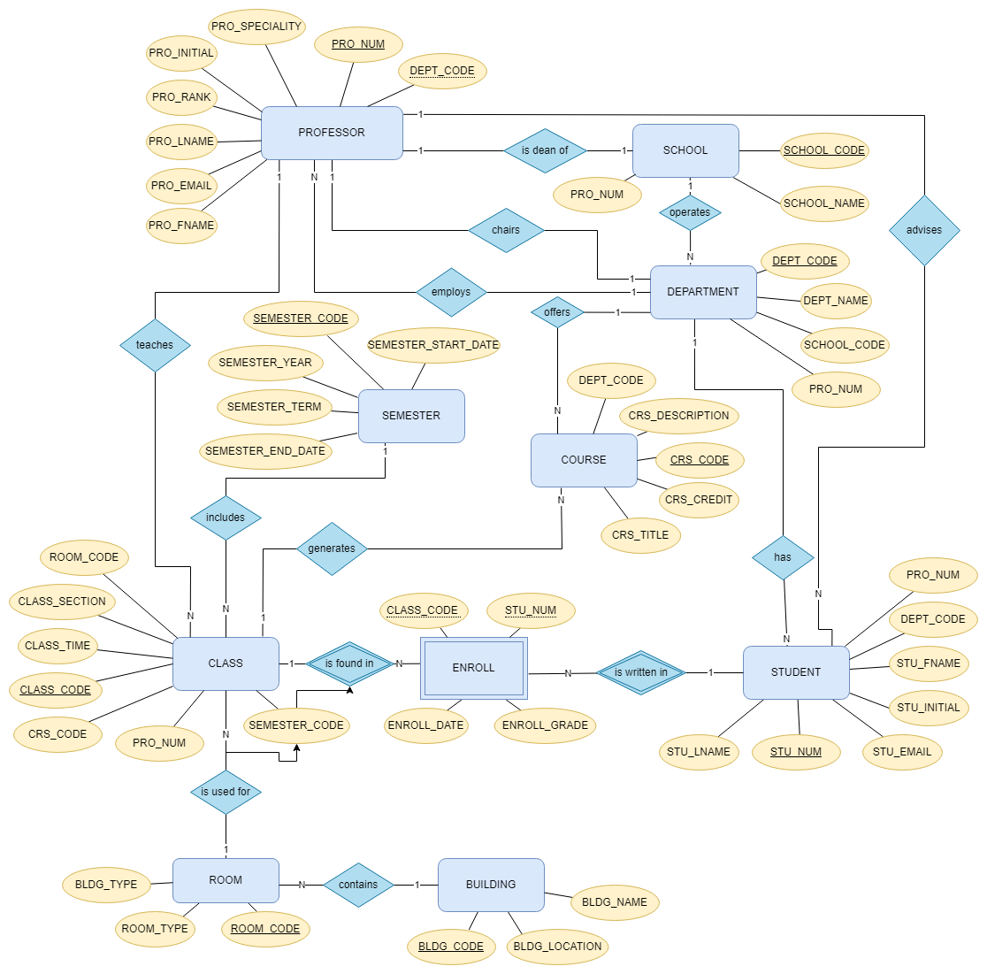

- Ký pháp Crow’s foot

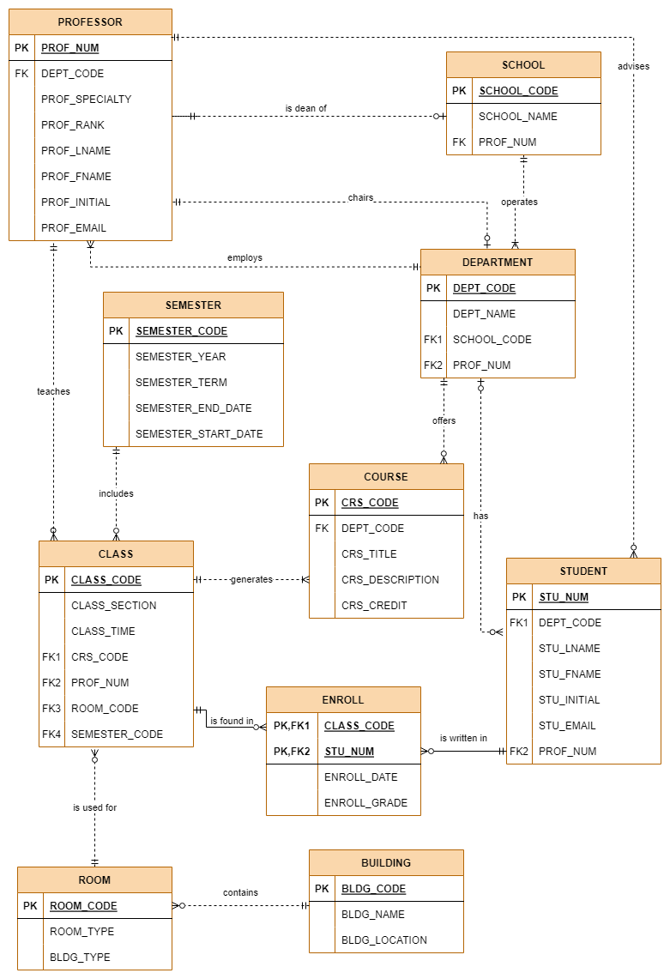

Chương 3: Mô tả cấu trúc bảng và ý nghĩa các cột dữ liệu của bảng
Bảng: Sinh viên (STUDENT)
Tên thuộc tính (Attribute name) | Content | Nội dung | Thể loại  (Type) | Định dạng (Format) | Phạm vi (Range) | Yêu cầu  (Required) | Khóa chính hay khóa ngoại (PK/FK) | Khoá ngoại thuộc bảng  (FK referenced table)
STU_NUM | Student number | Mã sinh viên | CHAR  (5) | XXXXXXX | NA | Y | PK
STU_LNAME | Student last name | Họ sinh viên | VARCHAR(10) | Xxxxxxxx | NA | Y
STU_FNAME | Student first name | Tên sinh viên | VARCHAR(10) | Xxxxxxxx | NA | Y
STU_INITIAL | Student initial | Chữ cái đầu trong tên sinh viên | CHAR(1) | X | NA | Y
STU_EMAIL | Student email | Email sinh viên | VARCHAR(35) | Xxxxx@xxxxx | NA | Y
DEPT_CODE | Department code | Mã khoa | CHAR  (5) | XXXXXXX | NA |  | FK1 | DEPARTMENT
PROF_NUM | Professor number | Mã giáo sư | CHAR  (5) | XXXXXXXXXX | NA |  | FK2 | PROFESSOR

Bảng: Khoa (DEPARTMENT)

Tên thuộc tính (Attribute name) | Content | Nội dung | Thể loại  (Type) | Định dạng (Format) | Phạm vi (Range) | Yêu cầu  (Required) | Khóa chính hay khóa ngoại (PK/FK) | Khoá ngoại thuộc bảng  (FK referenced table)
DEPT_  CODE | Department code | Mã khoa | CHAR  (5) | XXXXXXX | NA | Y | PK
DEPT_  NAME | Department name | Tên khoa | VARCHAR(35) | Xxxxxxxx | NA | Y
SCHOOL_CODE | School code | Mã trường học | CHAR  (5) | XXXXXXXXXX | NA | Y | FK1 | SCHOOL
PROF_  NUM | Professor number | Mã giáo sư | CHAR  (5) | XXXXXXXXXX | NA | Y | FK2 | PROFESSOR

Bảng: Giáo sư (PROFESSOR)
Tên thuộc tính (Attribute name) | Content | Nội dung | Thể loại  (Type) | Định dạng (Format) | Phạm vi (Range) | Yêu cầu  (Required) | Khóa chính hay khóa ngoại (PK/FK) | Khoá ngoại thuộc bảng  (FK referenced table)
PROF_NUM | Professor number | Mã giáo sư | CHAR  (5) | XXXXXXXXXX | NA | Y | PK
DEPT_CODE | Department code | Mã khoa | CHAR  (5) | XXXXXXX | NA | Y | FK | DEPARTMENT
PROF_  SPECIALITY | Professor speciality | Chuyên ngành | VARCHAR(35) | Xxxxxxxx | NA
PROF_RANK | Professor rank | Cấp bậc | VARCHAR(10) | Xxxxxxx | NA | y
PROF_LNAME | Professor last name | Họ giáo sư | VARCHAR(10) | Xxxxxxxx | NA | Y
PROF_FNAME | Professor first name | Tên giáo sư | VARCHAR(10) | Xxxxxxxx | NA | Y
PROF_INITIAL | Professor initial | Chữ cái đầu tên giáo sư | CHAR(1) | X | NA | Y
PROF_EMAIL | Professor email | Email giáo sư | VARCHAR(35) | Xxxxx@xxxxx | NA | Y

Bảng: Kỳ học (SEMESTER)

Tên thuộc tính (Attribute name) | Content | Nội dung | Thể loại  (Type) | Định dạng (Format) | Phạm vi (Range) | Yêu cầu  (Required) | Khóa chính hay khóa ngoại (PK/FK) | Khoá ngoại thuộc bảng  (FK referenced table)
SEMESTER_CODE | Semester code | Mã kỳ học | CHAR(5) | XXXXX | NA | Y | PK
SEMESTER_YEAR | Semester year | Năm học | YEAR | YYYY | NA | Y
SEMESTER_TERM | Semester term | Thời hạn | VARCHAR(10) | Xxxxxxxx | NA | Y
SEMESTER_START_  DATE | Semester start date | Ngày bắt đầu kỳ | DATE | YYYY-MM-DD | NA | Y
SEMESTER_END_  DATE | Semester end date | Ngày kết thúc kỳ | DATE | YYYY-MM-DD | NA | Y

Bảng: Khoá học (COURSE)

Tên thuộc tính (Attribute name) | Content | Nội dung | Thể loại  (Type) | Định dạng (Format) | Phạm vi (Range) | Yêu cầu  (Required) | Khóa chính hay khóa ngoại (PK/FK) | Khoá ngoại thuộc bảng  (FK referenced table)
COURSE_  CODE | Course code | Mã khoá học | CHAR  (5) | XXXXXXX | NA | Y | PK
DEPT_CODE | Department code | Mã khoa | CHAR  (5) | XXXXXXX | NA | Y | FK | DEPARTMENT
COURSE_  TITLE | Course title | Tiêu đề khoá học | VARCHAR(10) | Xxxxxxxx | NA | Y
COURSE_  DESCRIPTION | Course description | Mô tả | VARCHAR(50) | Xxxxxxxx | NA | Y
COURSE_  CREDIT | Course credit | Số tín chỉ | INTEGER  (1) | # | 0-9 | Y

Bảng: Lớp học (CLASS)

Tên thuộc tính (Attribute name) | Content | Nội dung | Thể loại  (Type) | Định dạng (Format) | Phạm vi (Range) | Yêu cầu  (Required) | Khóa chính hay khóa ngoại (PK/FK) | Khoá ngoại thuộc bảng  (FK referenced table)
CLASS_  CODE | Class code | Mã lớp học | CHAR  (5) | XXXXXXXXXX | NA | Y | PK
CLASS_  SECTION | Class section | Học phần | VARCHAR(20) | Xxxxxxxx | NA | Y
CLASS_  TIME | Class time | Thời gian học | VARCHAR(25) | Xxxxxxxx | NA | Y
CRS_CODE | Course code | Mã khoá học | CHAR  (5) | XXXXXXX | NA | Y | FK1 | COURSE
PROF_NUM | Professor number | Mã giáo sư | CHAR(10) | XXXXXXXXXX | NA | Y | FK2 | PROFESSOR
ROOM_  CODE | Room code | Mã phòng học | CHAR  (5) | XXXXXXXXXX | NA | Y | FK3 | ROOM
SEMESTER_  CODE | Semester code | Mã kỳ học | CHAR(5) | XXXXX | NA | Y | FK4 | SEMESTER
Bảng: Trường học (SCHOOL)

Tên thuộc tính (Attribute name) | Content | Nội dung | Thể loại  (Type) | Định dạng (Format) | Phạm vi (Range) | Yêu cầu  (Required) | Khóa chính hay khóa ngoại (PK/FK) | Khoá ngoại thuộc bảng  (FK referenced table)
SCHOOL_  CODE | School code | Mã trường học | CHAR  (5) | XXXXXXXXXX | NA | Y | PK
SCHOOL_  NAME | School name | Tên trường học) | VARCHAR(35) | Xxxxxxxx | NA | Y
PROF_NUM | Professor number | Mã giáo sư | CHAR  (5) | XXXXXXXXXX | NA | Y | FK | PROFESSOR

Bảng: Phòng học (ROOM)

Tên thuộc tính (Attribute name) | Content | Nội dung | Thể loại  (Type) | Định dạng (Format) | Phạm vi (Range) | Yêu cầu  (Required) | Khóa chính hay khóa ngoại (PK/FK) | Khoá ngoại thuộc bảng  (FK referenced table)
ROOM_CODE | Room code | mã phòng học | CHAR(5) | XXXXX | NA | Y | PK
ROOM_TYPE | Room type | loại phòng | VARCHAR(35) | Xxxxxxxx | NA | Y
BLDG_  CODE | Building code | mã tòa nhà | CHAR  (5) | XXXXXXXXXX | NA | Y | FK | BUILDING

Bảng: Ghi danh (ENROLL)

Tên thuộc tính (Attribute name) | Content | Nội dung | Thể loại  (Type) | Định dạng (Format) | Phạm vi (Range) | Yêu cầu  (Required) | Khóa chính hay khóa ngoại (PK/FK) | Khoá ngoại thuộc bảng  (FK referenced table)
CLASS_  CODE | Class code | Mã lớp học | CHAR  (5) | XXXXXXXXXX | NA | Y | PK,FK1 | CLASS
STU_  NUM | Student number | Mã sinh viên | CHAR  (5) | XXXXXXX | NA | Y | PK,FK2 | STUDENT
ENROLL_DATE | Enroll date | Ngày ghi danh | DATE  TIME | YYYY-MM-DD hh:mm:ss | NA | Y
ENROLL_  GRADE | Enroll grade | Lớp học ghi danh | FLOAT (4) | ##### | NA | Y

Bảng: Tòa nhà (BUILDING)

Tên thuộc tính (Attribute name) | Content | Nội dung | Thể loại  (Type) | Định dạng (Format) | Phạm vi (Range) | Yêu cầu  (Required) | Khóa chính hay khóa ngoại (PK/FK) | Khoá ngoại thuộc bảng  (FK referenced table)
BLDG_  CODE | Building code | Mã tòa nhà | CHAR(5) | XXXXXXXXXX | NA | Y | PK
BLDG_  NAME | Building name | Tên tòa nhà | VARCHAR(35) | Xxxxxxxx | NA | Y
BLDG_  LOCATION | Building location | Vị trí tòa nhà | VARCHAR(50) | Xxxxxxxxx | NA | Y

Chương 4: Sơ đồ quan hệ thể hiện mối liên kết giữa các bảng được tạo (Relationship Diagram)
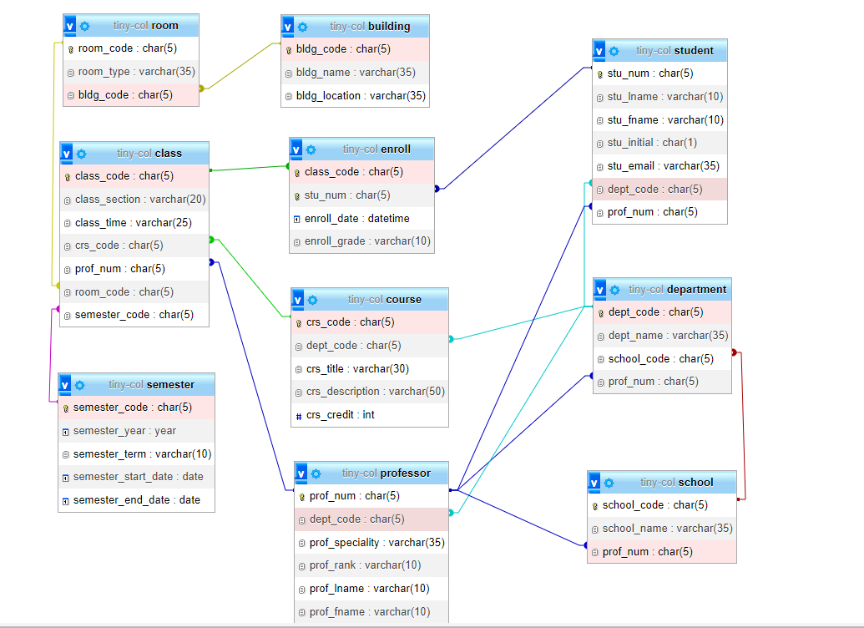

Chương 5: Lập trình trên MYSQL
- Khởi tạo bảng
- Khởi tạo Database
CREATE DATABASE tiny-col
USE tiny-col
- Tạo bảng: Tòa nhà (building)
CREATE TABLE `building` (
`bldg_code` char(5) PRIMARY KEY,
`bldg_name` varchar(35) NOT NULL,
`bldg_location` varchar(35) NOT NULL
);
- Tạo bảng: Lớp học (class)
CREATE TABLE `class` (
`class_code` char(5) PRIMARY KEY,
`class_section` varchar(20) NOT NULL,
`class_time` varchar(25) NOT NULL,
`crs_code` char(5) NOT NULL,
`prof_num` char(5) NOT NULL,
`room_code` char(5) NOT NULL,
`semester_code` char(5) NOT NULL
);
- Tạo bảng: Khóa học (course)
CREATE TABLE `course` (
`crs_code` char(5) PRIMARY KEY,
`dept_code` char(5) NOT NULL,
`crs_title` varchar(30) NOT NULL,
`crs_description` varchar(50) NOT NULL,
`crs_credit` int NOT NULL
);
- Tạo bảng: Khoa (department)
CREATE TABLE `department` (
`dept_code` char(5) PRIMARY KEY,
`dept_name` varchar(35) NOT NULL,
`school_code` char(5) NOT NULL,
`prof_num` char(5) NOT NULL
);
- Tạo bảng: Ghi danh (enroll)
CREATE TABLE `enroll` (
`class_code` char(5) NOT NULL,
`stu_num` char(5) NOT NULL,
`enroll_date` datetime NOT NULL,
`enroll_grade` float(4) NOT NULL,
ADD PRIMARY KEY (`class_code`,`stu_num`)
);
- Tạo bảng: Giáo sư (professor)
CREATE TABLE `professor` (

`dept_code` char(5) NOT NULL,
`prof_speciality` varchar(35) NOT NULL,
`prof_rank` varchar(10) NOT NULL,
`prof_lname` varchar(10) NOT NULL,
`prof_fname` varchar(10) NOT NULL,
`prof_initial` char(1) NOT NULL,
`prof_email` varchar(35) NOT NULL
);
- Tạo bảng: Phòng học (room)
CREATE TABLE `room` (
`room_code` char(5) PRIMARY KEY,
`room_type` varchar(35) NOT NULL,
`bldg_code` char(5) NOT NULL
);
- Tạo bảng: Trường học (school)
CREATE TABLE `school` (
`school_code` char(5) PRIMARY KEY,
`school_name` varchar(35) NOT NULL,
`prof_num` char(5) NOT NULL
);
- Tạo bảng: Học kỳ (semester)
CREATE TABLE `semester` (
`semester_code` char(5) PRIMARY KEY,
`semester_year` year NOT NULL,
`semester_term` varchar(10) NOT NULL,
`semester_start_date` date NOT NULL,
`semester_end_date` date NOT NULL
);
- Tạo bảng: Sinh viên ( student )
CREATE TABLE `student` (
`stu_num` char(5) PRIMARY KEY,
`stu_lname` varchar(10) NOT NULL,
`stu_fname` varchar(10) NOT NULL,
`stu_initial` char(1) NOT NULL,
`stu_email` varchar(35) NOT NULL,
`dept_code` char(5) CHARACTER SET utf8mb3 COLLATE utf8mb3_general_ci DEFAULT NULL,
`prof_num` char(5) CHARACTER SET utf8mb3 COLLATE utf8mb3_general_ci DEFAULT NULL
);
- Thêm dữ liệu vào hệ thống
- Thêm thông tin bảng: Tòa nhà
INSERT INTO `building` (`bldg_code`, `bldg_name`, `bldg_location`) VALUES
('TN001', 'Toa nha A', 'Minh Khai'),
('TN002', 'Toa nha B', 'Bach Khoa'),
('TN003', 'Toa nha C', 'Nguyen Du'),
('TN004', 'Toa nha D', 'Bach Dang'),
('TN005', 'Toa nha E', 'Nguyen Du');
- Thêm thông tin bảng: Lớp học
INSERT INTO `class` (`class_code`, `class_section`, `class_time`, `crs_code`, `prof_num`, `room_code`, `semester_code`) VALUES
('LH001', 'Hoc Phan 1', '06:40 to 09:20', 'KH001', 'GS012', 'PH101', 'KY001'),
('LH002', 'Hoc Phan 2', '09:30 to 11:45', 'KH001', 'GS016', 'PH102', 'KY002'),
('LH003', 'Hoc Phan 3', '12:15 to 14:40', 'KH001', 'GS012', 'PH103', 'KY003'),
('LH004', 'Hoc Phan 4', '14:50 to 17:20', 'KH001', 'GS016', 'PH101', 'KY004'),
('LH005', 'Hoc Phan 1', '06:40 to 09:20', 'KH002', 'GS019', 'PH201', 'KY001'),
('LH006', 'Hoc Phan 2', '09:30 to 11:55', 'KH002', 'GS015', 'PH202', 'KY002'),
('LH007', 'Hoc Phan 1', '12:15 to 14:40', 'KH003', 'GS010', 'PH301', 'KY003'),
('LH008', 'Hoc Phan 2', '14:50 to 17:20', 'KH003', 'GS014', 'PH303', 'KY004'),
('LH009', 'Hoc Phan 1', '06:40 to 09:20', 'KH004', 'GS013', 'PH401', 'KY001'),
('LH011', 'Hoc Phan 1', '14:50 to 17:20', 'KH005', 'GS017', 'PH203', 'KY001'),
('LH010', 'Hoc Phan 2', '09:30 to 11:45', 'KH004', 'GS013', 'PH402', 'KY002');
- Thêm thông tin bảng: Khóa học
INSERT INTO `course` (`crs_code`, `dept_code`, `crs_title`, `crs_description`, `crs_credit`) VALUES
('KH001', 'Kh001', 'Kinh te vi mo', 'Lop hoc kinh te', 4),
('KH002', 'Kh002', 'Co ket cau', 'Lop hoc xay dung', 4),
('KH003', 'Kh003', 'He co so du lieu', 'Lop hoc CNTT', 3),
('KH004', 'Kh004', 'Ky thuat gang thep', 'Lop hoc vat lieu', 2),
('KH005', 'Kh007', 'Vat ly 1', 'Lop hoc vat ly', 2)
- Thêm thông tin bảng: Khoa
INSERT INTO `department` (`dept_code`, `dept_name`, `school_code`, `prof_num`) VALUES
('Kh001', 'Kinh te', 'TH001', 'GS001'),
('Kh002', 'Xay dung', 'TH002', 'GS002'),
('Kh003', 'Cong nghe thong tin', 'TH003', 'GS003'),
('Kh004', 'Vat lieu', 'TH003', 'GS004'),
('Kh005', 'Cau duong', 'TH004', 'GS005'),
('Kh006', 'Moi truong', 'TH001', 'GS006'),
('Kh007', 'Vat ly', 'TH002', 'GS007');
- Thêm thông tin bảng: Ghi danh
INSERT INTO `enroll` (`class_code`, `stu_num`, `enroll_date`, `enroll_grade`) VALUES
('LH001', 'SV012', '2022-02-01 16:22:21', 7),
('LH001', 'SV018', '2022-02-01 16:22:21', 5),
('LH002', 'SV012', '2022-06-01 06:10:12',6),
('LH002', 'SV018', '2022-06-01 06:10:12',6),
('LH003', 'SV012', '2022-09-01 06:10:12',8),
('LH003', 'SV018', '2022-09-01 06:10:12',9),
('LH004', 'SV012', '2023-02-01 09:15:34',10),
('LH004', 'SV018', '2023-02-01 09:15:34',9),
('LH005', 'SV002', '2022-02-01 12:13:56', 6),
('LH005', 'SV005', '2022-02-01 12:13:56', 8'),
('LH005', 'SV013', '2022-02-01 12:13:56',6),
('LH005', 'SV017', '2022-02-01 12:13:56',8),
('LH005', 'SV025', '2022-02-01 12:13:56',7),
('LH006', 'SV002', '2022-06-01 06:10:12', 9),
('LH006', 'SV005', '2022-06-01 06:10:12',10),
('LH006', 'SV013', '2022-06-01 06:10:12',6),
('LH006', 'SV017', '2022-06-01 06:10:12', 8),
('LH006', 'SV025', '2022-06-01 06:10:12', 8),
('LH007', 'SV003', '2022-09-01 12:13:56', 5),
('LH007', 'SV008', '2022-09-01 12:13:56', 7),
('LH007', 'SV009', '2022-09-01 12:13:56',8),
('LH007', 'SV011', '2022-09-01 12:13:56', 4),
('LH007', 'SV015', '2022-09-01 12:13:56', 5),
('LH007', 'SV020', '2022-09-01 12:13:56',3),
('LH007', 'SV021', '2022-09-01 12:13:56', 7),
('LH007', 'SV023', '2022-09-01 12:13:56',9),
('LH007', 'SV027', '2022-09-01 12:13:56',8),
('LH007', 'SV029', '2022-09-01 12:13:56',8),
('LH007', 'SV031', '2022-09-01 12:13:56', 5),
('LH008', 'SV003', '2023-02-01 09:15:34',6),
('LH008', 'SV008', '2023-02-01 09:15:34', 7),
('LH008', 'SV009', '2023-02-01 09:15:34', 9),
('LH008', 'SV011', '2023-02-01 09:15:34',10),
('LH008', 'SV015', '2023-02-01 09:15:34',4.5),
('LH008', 'SV020', '2023-02-01 09:15:34',5.3),
('LH008', 'SV021', '2023-02-01 09:15:34',8.76),
('LH008', 'SV023', '2023-02-01 09:15:34', 9),
('LH009', 'SV004', '2022-02-01 06:10:12', 5),
('LH009', 'SV007', '2022-02-01 06:10:12',6),
('LH009', 'SV014', '2022-02-01 06:10:12',7.6),
('LH009', 'SV016', '2022-02-01 06:10:12',8),
('LH009', 'SV019', '2022-02-01 06:10:12', 9),
('LH009', 'SV028', '2022-02-01 06:10:12',5.3),
('LH010', 'SV004', '2022-06-01 12:13:56', 7),
('LH010', 'SV007', '2022-06-01 12:13:56', 8),
('LH010', 'SV014', '2022-06-01 12:13:56',9.5),
('LH010', 'SV016', '2022-06-01 12:13:56',10),
('LH010', 'SV019', '2022-06-01 12:13:56',5.6),
('LH011', 'SV001', '2022-02-01 06:22:21', 7.5),
('LH011', 'SV003', '2022-02-01 12:33:56',8.6),
('LH011', 'SV005', '2022-02-01 06:10:12',9),
('LH011', 'SV006', '2022-02-01 16:22:21', 4.6),
('LH011', 'SV010', '2022-02-01 11:10:12',7),
('LH011', 'SV013', '2022-02-01 06:15:12',8),
('LH011', 'SV017', '2022-02-01 16:10:12',10),
('LH011', 'SV024', '2022-02-01 08:10:12',4.7),
('LH011', 'SV025', '2022-02-01 16:30:12', 8),
('LH011', 'SV026', '2022-02-01 06:10:12',9),
('LH011', 'SV030', '2022-02-01 09:10:12', 7.5),
('LH011', 'SV031', '2022-02-01 19:15:34',8.5),
('LH011', 'SV032', '2022-02-01 19:15:34',9);
- Thêm thông tin bảng: Giáo sư
INSERT INTO `professor` (`prof_num`, `dept_code`, `prof_speciality`, `prof_rank`, `prof_lname`, `prof_fname`, `prof_initial`, `prof_email`) VALUES
('GS001', 'Kh001', 'Kinh te', 'Tien si', 'Nguyen', 'Dung', 'D', 'dung1@kte.edu.vn'),
('GS002', 'Kh002', 'Xay dung', 'Tien si', 'Nguyen', 'Nam', 'N', 'nam12@xdg.edu.vn'),
('GS003', 'Kh003', 'Cong nghe thong tin', 'Tien si', 'Mac', 'Hung', 'H', 'hung55@cntt.edu.vn'),
('GS004', 'Kh004', 'Vat lieu', 'Tien si', 'Dao', 'Ly', 'L', 'ly34@vlieu.edu.vn'),
('GS005', 'Kh005', 'Cau duong', 'Tien si', 'Nguyen', 'Hung', 'H', 'hung12@cde.edu.vn'),
('GS006', 'Kh006', 'Moi truong', 'Tien si', 'Nguyen', 'Lam', 'L', 'lam123@mt.edu.vn'),
('GS007', 'Kh007', 'Vat ly', 'Tien si', 'Mac', 'Huong', 'H', 'huong355@kt.edu.vn'),
('GS008', 'Kh005', 'Cau duong', 'Thac si', 'Dao', 'Lien', 'L', 'lien343@cde.edu.vn'),
('GS009', 'Kh002', 'Xay dung', 'Tien si', 'Nguyen', 'Hoang', 'H', 'hoang31@xdg.edu.vn'),
('GS010', 'Kh003', 'Cong nghe thong tin', 'Thac si', 'Nguyen', 'Linh', 'L', 'Linh132@cntt.edu.vn'),
('GS011', 'Kh002', 'Xay dung', 'Thac si', 'Mac', 'Hung', 'H', 'machung455@xdg.edu.vn'),
('GS012', 'Kh001', 'Kinh te', 'Thac si', 'Dao', 'Lien', 'L', 'lien344@kte.edu.vn'),
('GS013', 'Kh004', 'Vat lieu', 'Tien si', 'Nguyen', 'Duong', 'D', 'duong41@vlieu.edu.vn'),
('GS014', 'Kh003', 'Cong nghe thong tin', 'Tien si', 'Nguyen', 'Minh', 'N', 'minh142@cntt.edu.vn'),
('GS015', 'Kh002', 'Xay dung', 'Thac si', 'Mac', 'Quoc', 'Q', 'quoc545@xdg.edu.vn'),
('GS016', 'Kh001', 'Kinh te', 'Thac si', 'Dao', 'An', 'A', 'an364@kte.edu.vn'),
('GS017', 'Kh007', 'Vat ly', 'Tien si', 'Nguyen', 'Viet', 'V', 'viet61@kt.edu.vn'),
('GS018', 'Kh006', 'Moi truong', 'Tien si', 'Nguyen', 'My', 'M', 'my1662@mt.edu.vn'),
('GS019', 'Kh002', 'Xay dung', 'Thac si', 'Mac', 'Sinh', 'S', 'sinh565@xdg.edu.vn'),
('GS020', 'Kh005', 'Cau duong', 'Thac si', 'Dao', 'Quang', 'Q', 'quang634@cde.edu.vn');
- Thêm thông tin bảng: Phòng học
INSERT INTO `room` (`room_code`, `room_type`, `bldg_code`) VALUES
('PH101', 'Phong don', 'TN001'),
('PH102', 'Phong doi', 'TN001'),
('PH103', 'Phong ba', 'TN001'),
('PH104', 'Hoi truong', 'TN001'),
('PH201', 'Phong don', 'TN002'),
('PH202', 'Phong doi', 'TN002'),
('PH203', 'Phong doi', 'TN002'),
('PH204', 'Hoi truong', 'TN002'),
('PH301', 'Phong doi', 'TN003'),
('PH302', 'Phong ba', 'TN003'),
('PH303', 'Phong doi', 'TN003'),
('PH304', 'Hoi truong', 'TN003'),
('PH401', 'Phong doi', 'TN004'),
('PH402', 'Phong ba', 'TN004'),
('PH403', 'Hoi truong', 'TN004'),
('PH501', 'Phong ba', 'TN005'),
('PH502', 'Phong doi', 'TN005'),
('PH503', 'Phong doi', 'TN005'),
('PH504', 'Hoi truong', 'TN005');
- Thêm thông tin bảng: Trường học
INSERT INTO `school` (`school_code`, `school_name`, `prof_num`) VALUES
('TH001', 'Chu Van An', 'GS001'),
('TH002', 'Nguyen Trai', 'GS002'),
('TH003', 'Le Quy Don', 'GS003'),
('TH004', 'Minh Khai', 'GS004');
- Thêm thông tin bảng: Học kì
INSERT INTO `semester` (`semester_code`, `semester_year`, `semester_term`, `semester_start_date`, `semester_end_date`) VALUES
('KY001', 2022, '4 tháng', '2022-02-15', '2022-06-15'),
('KY002', 2022, '3 tháng', '2022-06-16', '2022-09-16'),
('KY003', 2022, '3 tháng', '2022-09-20', '2022-12-20'),
('KY004', 2023, '4 tháng', '2023-02-15', '2023-06-15');
- Thêm thông tin bảng: Sinh viên
INSERT INTO `student` (`stu_num`, `stu_lname`, `stu_fname`, `stu_initial`, `stu_email`, `dept_code`, `prof_num`) VALUES
('SV001', 'Nguyen', 'Nho', 'N', 'nho1@mk.edu.vn', 'Kh005', 'GS008'),
('SV002', 'Dao', 'Ly', 'L', 'ly34@nt.edu.vn', 'Kh002', 'GS009'),
('SV003', 'Nguyen', 'Thuong', 'T', 'thuong2@lqd.edu.vn', 'Kh003', 'GS014'),
('SV004', 'Cao', 'Nam', 'N', 'nam12@gmail.com', 'Kh004', 'GS013'),
('SV005', 'Nguyen', 'Nhan', 'N', 'nhan21@nt.edu.vn', 'Kh002', 'GS015'),
('SV006', 'Dao', 'Loan', 'L', 'loan234@gmail.com', NULL, NULL),
('SV007', 'Nguyen', 'Ly', 'L', 'ly22@gmail.com', 'Kh004', 'GS013'),
('SV008', 'Cao', 'Ninh', 'N', 'ninh122@lqd.edu.vn', 'Kh003', 'GS010'),
('SV009', 'Nguyen', 'Nhan', 'N', 'nhan231@lqd.edu.vn', 'Kh003', 'GS014'),
('SV010', 'Dao', 'Lan', 'L', 'lan334@gmail.com', NULL, NULL),
('SV011', 'Nguyen', 'Thu', 'T', 'thu32@gmail.com', 'Kh003', 'GS010'),
('SV012', 'Cao', 'Manh', 'M', 'manh132@cva.edu.vn', 'Kh001', 'GS016'),
('SV013', 'Nguyen', 'Ngoc', 'N', 'ngoc14@gmail.com', 'Kh002', 'GS019'),
('SV014', 'Dao', 'Lam', 'L', 'lam344@lqd.edu.vn', 'Kh004', 'GS013'),
('SV015', 'Nguyen', 'Thinh', 'T', 'thinh442@lqd.edu.vn', 'Kh003', 'GS014'),
('SV016', 'Cao', 'Minh', 'M', 'minh124@gmail.com', 'Kh004', 'GS013'),
('SV017', 'Nguyen', 'Quang', 'Q', 'quang21@nt.edu.vn', 'Kh002', 'GS011'),
('SV018', 'Vu', 'Ly', 'L', 'ly24@cva.edu.vn', 'Kh001', 'GS016'),
('SV019', 'Nguyen', 'Duy', 'D', 'duy22@gmail.com', 'Kh004', 'GS013'),
('SV020', 'Cao', 'Nam', 'N', 'nam1224@lqd.edu.vn', 'Kh003', 'GS014'),
('SV021', 'Nguyen', 'Ngoc', 'N', 'ngoc1231@lqd.edu.vn', 'Kh003', 'GS010'),
('SV022', 'Do', 'Linh', 'L', 'linh334@gmail.com', NULL, NULL),
('SV023', 'Nguyen', 'Thu', 'T', 'thu32@lqd.edu.vn', 'Kh003', 'GS010'),
('SV024', 'Cao', 'Manh', 'M', 'manh132@gmail.com', NULL, NULL),
('SV025', 'Dong', 'Ngoc', 'N', 'ngoc14@nt.edu.vn', 'Kh002', 'GS015'),
('SV026', 'Dao', 'Lam', 'L', 'lam1344@gmail.com', NULL, NULL),
('SV027', 'Hoang', 'Thuong', 'T', 'thuong1442@gmail.com', 'Kh003', 'GS010'),
('SV028', 'Cao', 'Minh', 'M', 'minh1024@gmail.com', 'Kh004', 'GS013'),
('SV029', 'Nguyen', 'Nguyen', 'N', 'nguyen51@gmail.com', 'Kh003', 'GS014'),
('SV030', 'Dao', 'Luyen', 'L', 'luyen354@gmail.com', NULL, NULL),
('SV031', 'Dong', 'Thuong', 'T', 'thuong252@lqd.edu.vn', 'Kh003', 'GS014'),
('SV032', 'Cao', 'Manh', 'M', 'manh152@gmail.com', NULL, NULL),
- Thêm khóa ngoại cho từng bảng
- Bảng lớp học (class)
ALTER TABLE `class`
ADD KEY `FK_CLASS_CRS` (`crs_code`),
ADD KEY `FK_CLASS_PROF` (`prof_num`),
ADD KEY `FK_CLASS_ROOM` (`room_code`),
ADD KEY `FK_CLASS_SEMESTER` (`semester_code`),

ADD CONSTRAINT `FK_CLASS_CRS` FOREIGN KEY (`crs_code`) REFERENCES `course` (`crs_code`),
ADD CONSTRAINT `FK_CLASS_PROF` FOREIGN KEY (`prof_num`) REFERENCES `professor` (`prof_num`),
ADD CONSTRAINT `FK_CLASS_ROOM` FOREIGN KEY (`room_code`) REFERENCES `room` (`room_code`),
ADD CONSTRAINT `FK_CLASS_SEMESTER` FOREIGN KEY (`semester_code`) REFERENCES `semester` (`semester_code`);
- Bảng khóa học
ALTER TABLE `course`
ADD KEY `FK_CRS_DEPT` (`dept_code`),
ADD CONSTRAINT `FK_CRS_DEPT` FOREIGN KEY (`dept_code`) REFERENCES `department` (`dept_code`);
- Bảng khoa
ALTER TABLE `department`
ADD KEY `FK_DEPT_SCHOOL` (`school_code`),
ADD KEY `FK_DEPT_PROF` (`prof_num`),

ADD CONSTRAINT `FK_DEPT_PROF` FOREIGN KEY (`prof_num`) REFERENCES `professor` (`prof_num`),
ADD CONSTRAINT `FK_DEPT_SCHOOL` FOREIGN KEY (`school_code`) REFERENCES `school` (`school_code`);
- Bảng ghi danh
ALTER TABLE `enroll`
ADD KEY `FK_ENROLL_STU` (`stu_num`),
ADD KEY `FK_ENROLL_CLASS` (`class_code`),

ADD CONSTRAINT `FK_ENROLL_CLASS` FOREIGN KEY (`class_code`) REFERENCES `class` (`class_code`),
ADD CONSTRAINT `FK_ENROLL_STU` FOREIGN KEY (`stu_num`) REFERENCES `student` (`stu_num`);
- Bảng giáo sư
ALTER TABLE `professor`
ADD KEY `FK_PROF_DEPT` (`dept_code`),
ADD CONSTRAINT `FK_PROF_DEPT` FOREIGN KEY (`dept_code`) REFERENCES `department` (`dept_code`);
- Bảng phòng học
ALTER TABLE `room`
ADD KEY `FK_ROOM_BLDG` (`bldg_code`),
ADD CONSTRAINT `FK_ROOM_BLDG` FOREIGN KEY (`bldg_code`) REFERENCES `building` (`bldg_code`);
- Bảng trường học
ALTER TABLE `school`
ADD KEY `FK_SCHOOL_PROF` (`prof_num`),
ADD CONSTRAINT `FK_SCHOOL_PROF` FOREIGN KEY (`prof_num`) REFERENCES `professor` (`prof_num`);

- Bảng sinh viên
ALTER TABLE `student`
ADD KEY `FK_STU_DEPT` (`dept_code`),
ADD KEY `FK_STU_PROF` (`prof_num`),

ADD CONSTRAINT `FK_STU_DEPT` FOREIGN KEY (`dept_code`) REFERENCES `department` (`dept_code`),
ADD CONSTRAINT `FK_STU_PROF` FOREIGN KEY (`prof_num`) REFERENCES `professor` (`prof_num`);
- Các câu truy vấn
- Thêm thông tin của sinh viên
INSERT INTO `student` (`stu_num`, `stu_lname`, `stu_fname`, `stu_initial`, `stu_email`, `dept_code`, `prof_num`) VALUES
('SV033', 'Tran', 'Manh', 'M', 'Manh21@mk.edu.vn', 'Kh005', 'GS008');
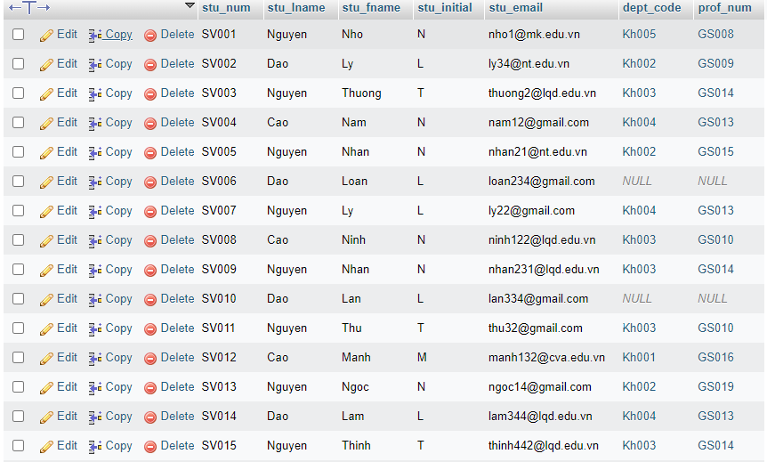
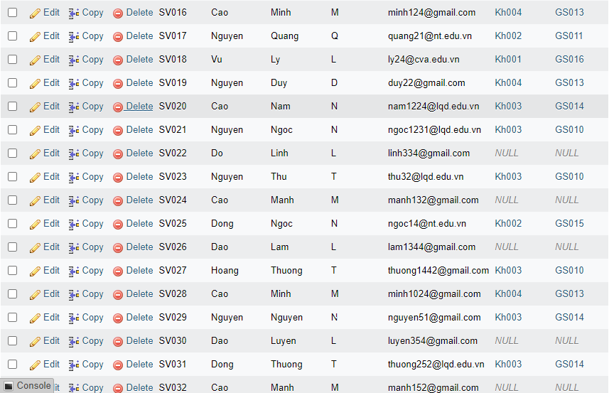
- Sửa sinh viên theo yêu cầu ( mã sinh viên cho trước)
UPDATE student
SET stu_lname='Hoang'
WHERE stu_num='SV033';


- Xóa thông tin học sinh có mã học sinh cho trước
DELETE FROM student
WHERE stu_num=’SV033’;



- Tìm các lớp học mà một sinh viên đã ghi danh
SELECT stu_lname, stu_fname, class.class_code, crs_title
FROM course JOIN (student JOIN (enroll JOIN class ON enroll.class_code=class.class_code) ON student.stu_num=enroll.stu_num) ON course.crs_code=class.crs_code
WHERE student.stu_num="SV012";
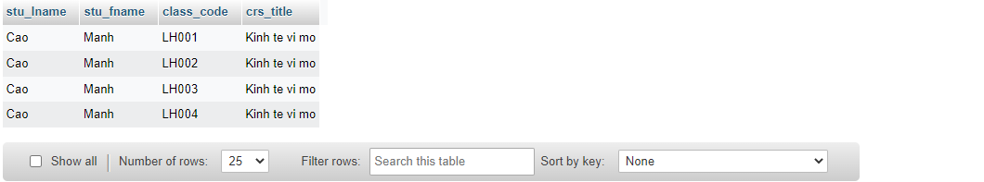

- Liệt kê danh sách sinh viên trong một lớp theo thứ tự tên theo bảng chữ cái.
SELECT stu_lname, stu_fname
FROM student JOIN (enroll JOIN class ON enroll.class_code=class.class_code) ON student.stu_num=enroll.stu_num
WHERE class.class_code="LH011"
ORDER BY student.stu_fname;
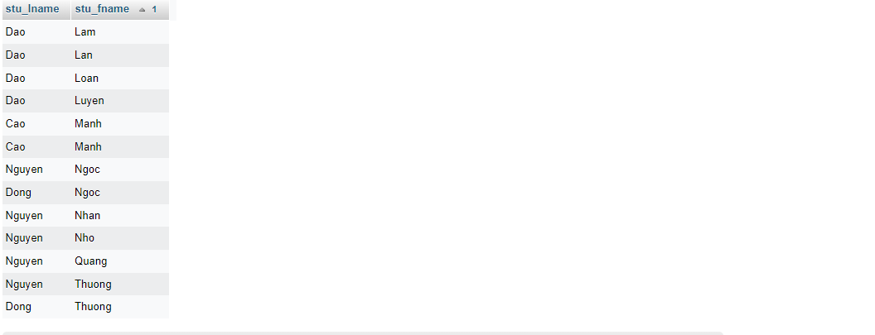

- Tìm xem khoa nào có nhiều sinh viên nhất.
SELECT dept_name, C AS SoLuongSinhVien
FROM
(SELECT dept_name, COUNT(student.stu_num) AS C
FROM student JOIN department
ON student.dept_code= department.dept_code
GROUP BY dept_name) B
ORDER BY C desc
LIMIT 0,1;
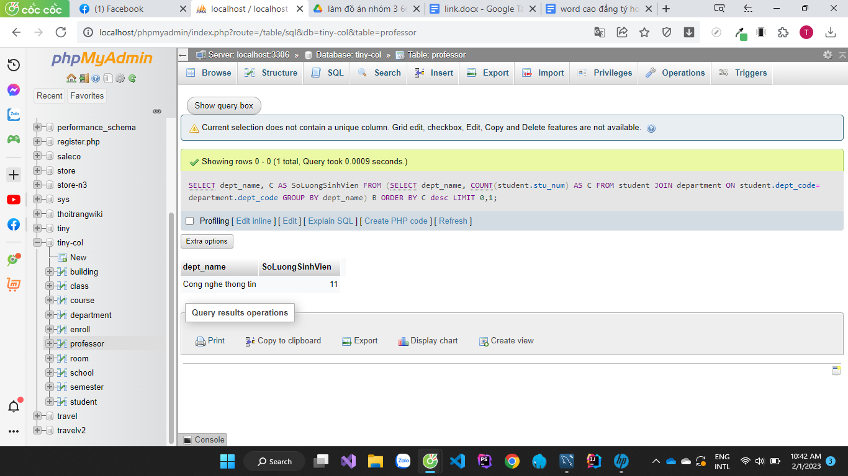

- Tìm danh sách các sinh viên không thuộc khoa nào.
SELECT stu_lname, stu_fname
FROM student
WHERE dept_code is null;
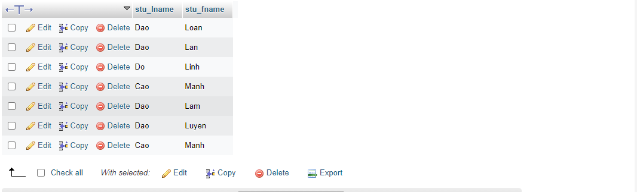
- Tìm xem lớp môn học được dạy bởi giáo sư nào tại phòng nào ở tòa nào.
SELECT prof_lname, prof_fname, bldg_name, room.room_code, room_type
FROM (building JOIN (room JOIN (class JOIN professor ON class.prof_num=professor.prof_num) ON room.room_code=class.room_code) ON building.bldg_code=room.bldg_code ) JOIN course ON class.crs_code=course.crs_code
WHERE class.class_code="LH001";
- Tìm xem một sinh viên đã từng học các giáo sư nào.
SELECT DISTINCT(professor.prof_num), prof_lname, prof_fname
FROM professor JOIN ( class JOIN enroll ON class.class_code=enroll.class_code) ON professor.prof_num=class.prof_num
WHERE stu_num="SV012";
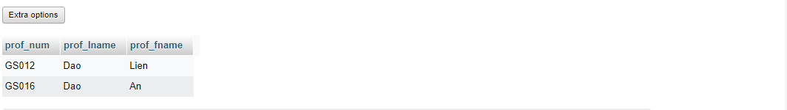

- Tìm số sinh viên trong từng lớp học có trong một kỳ có ngày cho trước.
SELECT crs_title, COUNT(enroll.stu_num) AS SoLuongSinhVien
FROM course JOIN (student JOIN (enroll JOIN (class JOIN semester ON class.semester_code=semester.semester_code) ON enroll.class_code=class.class_code) ON student.stu_num=enroll.stu_num) ON course.crs_code=class.crs_code
WHERE semester_start_date < "2023-02-28" AND semester_end_date > "2023-02-28"
GROUP BY class.class_code;

Chương 6 : Đánh giá thiết kế Cơ sở dữ liệu

Để xây dựng được một hệ thống quản lý thông tin một cách hiệu quả, việc đầu tiên cần làm đó là xây dựng hệ thống sát với thực tế. Khảo sát hệ thống là một công việc hết sức quan trọng, nó giúp thu thập dữ liệu một cách chi tiết và chính xác để tiếp tục xây dựng các bước tiếp theo. Việc phân tích dữ liệu giúp thiết lập các chức năng một cách hợp lý để sử dụng và điều khiển hệ thống một cách dễ dàng và tiện lợi.
Trong quá trình làm đồ án, dưới sự hỗ trợ của giáo viên, chúng em đã đạt được một số kết quả sau:
- Khảo sát và nắm được sơ lược về quy trình của cơ sở dữ liệu quản lý trường học.
- Tạo lập được cơ sở dữ liệu dựa trên SQL Server.
- Xây dựng hệ thống quản lý tương đối đầy đủ các chức năng: kiểm soát thông tin sinh viên, giáo sư, khoa ban, lớp học, khoá học, kỳ học, phòng học, toà nhà.

